- თავიდან მონოტორინგის გვერდზე ჩნდება ეს:
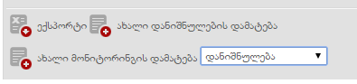
ვიზუალურად გავაკეთოთ ასე („მიეთეჩებული ფაილი: Monitoring1):
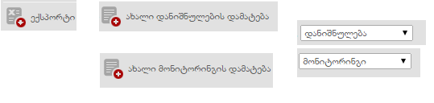
- პაციენტის ექიმთან ვიზიტის შემთხვევაში, ანუ, მონიტორინგის გვერდზე „ექიმთან ვიზიტის მიზეზის“ შევსებისას ჩნდება დამატებითი ველები.
ეს ველები გამოჩნდეს ასეთი ვიზუალით („მიეთეჩებული ფაილი: Monitoring2)
(რომლებიც ავტომატურად დახურულია, თუ პენიტენციური სისტემის ველი არის „კი“)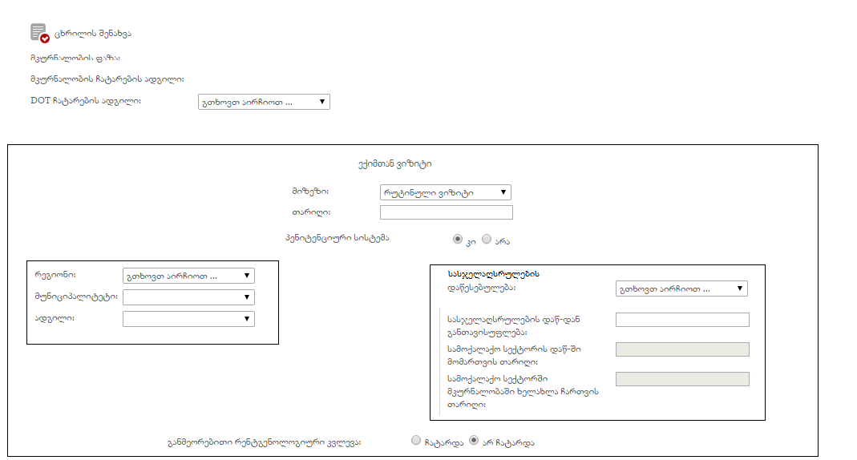
  - მიზეზი
  - თარიღი
  - პენიტენციური სისტემა (კი/არა)
    - როცა პენიტენციური სისტემა მოინიშნება „არა“,მარცხნივ იშლება შემდეგი ველები (რომლებიც ავტომატურად დახურულია, თუ პენიტენციური სისტემის ველი არის „კი“):
      - რეგიონი
      - მუნიციპალიტეტი
      - ადგილი
    - როცა პენიტენციური სისტემა მოინიშნება „კი“,მარჯვნივ იშლება შემდეგი ველები (რომლებიც ავტომატურად დახურულია, თუ პენიტენციური სისტემის ველი არის „არა“)
      - სასჯელაღსრულების დაწესებულება (აქ ჩავამატოთ სასჯელაღსრულების დაწესებულება).
      - სასჯელაღსრულების დაწ-დან გათავისუფლება
      - სამოქალაქო სექტორის დაწ-ში მომართვის თარიღი
      - სამოქალაქო სექტორში მკურნალობაში ხელახლა ჩართვის თარიღი
შენიშვნა: თუ პაციენტი თავიდან პენიტენციურ სისტემაში იყო, ცვლადი „პენიტენციური სისტემა“ მოინიშნება „კი“. შესაბამისად, ქვემოტ ნაჩვენები ნახატის მარჯვენა მხარე შესავსები იქნება, მარცხენა კი - დახურული. თუ ეს პაციენტი გატავისუფლდა და გადავიდა სამოქალაქო სექტორში, შემდგომში, ცვლადი „პენიტენციური სისტემა“ მოინიშნება „არა“. ამ შემთხვევაში, მარცხენა მხარე გაიხსნება შესავსებად, მარჯვენა კი უკვე შევსებული იქნება, ეს სევსებული მარჯვენა მხარე ჩანდეს მუდმივად!!!

- საჭიროებისას, „დაკლიკებისას“ გამოჩნდება რუქა, სადაც აისახება არსებული პაციენტის მოძრაობა ერთი ადგილიდან მეორეში.

